Utilizări ale magneților. Busola
- Schema lecției -

- Magneții sunt corpuri care atrag obiectele:
* din metal;
* care conțin metale într-o măsură mai mică sau mai mare;
- Utilizări ale magneților:
- la fabricarea busolelor;
- pentru selectarea deșeurilor metalice din grămezile de gunoaie;
- intră în componența obiectelor de uz casnic: închiderea ușilor;
- intră în componența literelor, cifrelor, figurinelor care se aplică pe tabla magnetică;
- Orice magnet are doi poli:
a. - polul nord, notat cu N (se orientează mereu către Polul Nord al Planetei);
b. - polul sud, notat cu S
Când doi magneți se apropie cu polii diferiți se atrag.Când doi magneți se apropie cu polii identici se resping.
În dreptul celor doi poli ai unui magnet, forța magnetică este mai concentrată.
Un corp care conține metal și intră în contact cu un magnet, devine pentru scurtă vreme și el magnet.
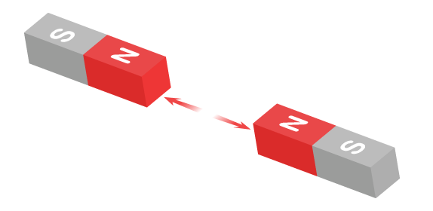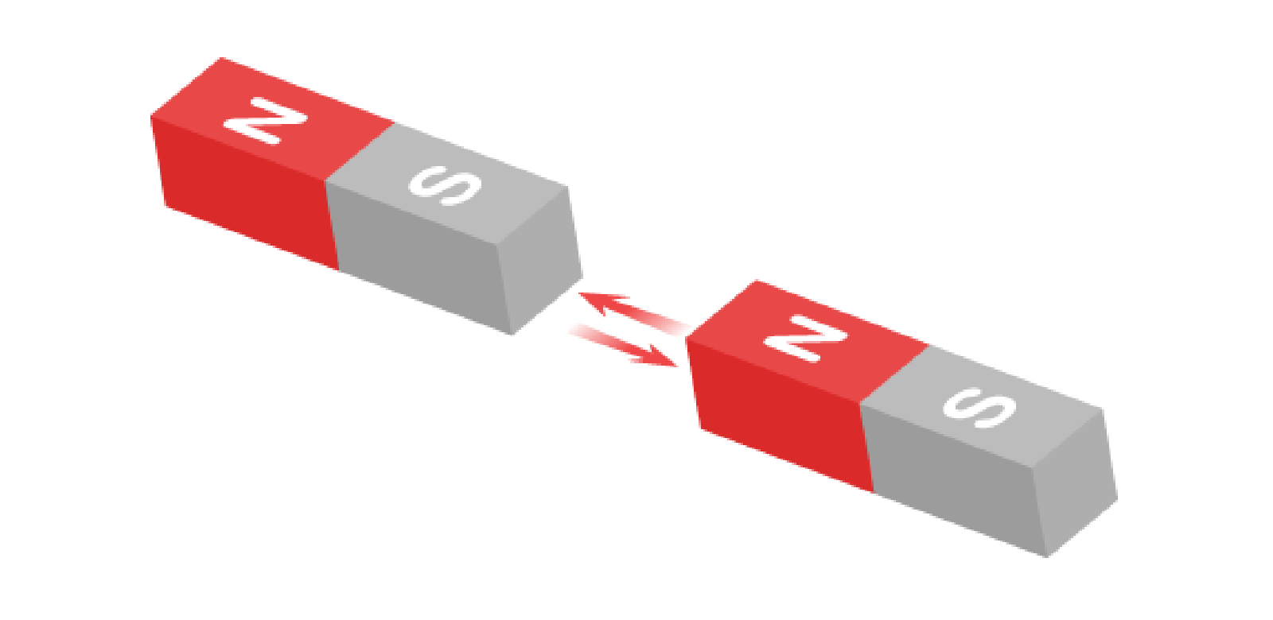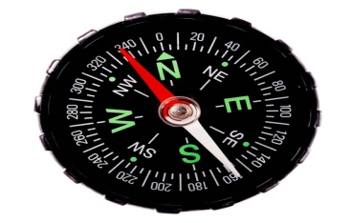

TEMA ACASA

- Completeazǎ enunţurile cu urmǎtoarele cuvinte:
nord, magnet, resping, doi, sud, atrag.
Pǎmântul este un ……………………… uriaş, care are …………….. poli. Ca şi Pǎmântul, fiecare magnet are un pol ……………. şi un pol ………………… . Polii cu acelaşi nume se ………………….., iar cei cu nume diferite se ………………………… .

- Bifeazǎ varianta corectǎ.
- Principalul instrument de orientare pe uscat, în aer sau pe apǎ este:
- ceasul; b) busola; c) cronometrul; d) metrul;
- Acul busolei indicǎ:
- sudul; b) nordul; c) estul; d) vestul.
- Agrafa de pǎr din material plastic:
- este atrasǎ de magnet; b) nu este atrasǎ de magnet;

